背景与问题定义
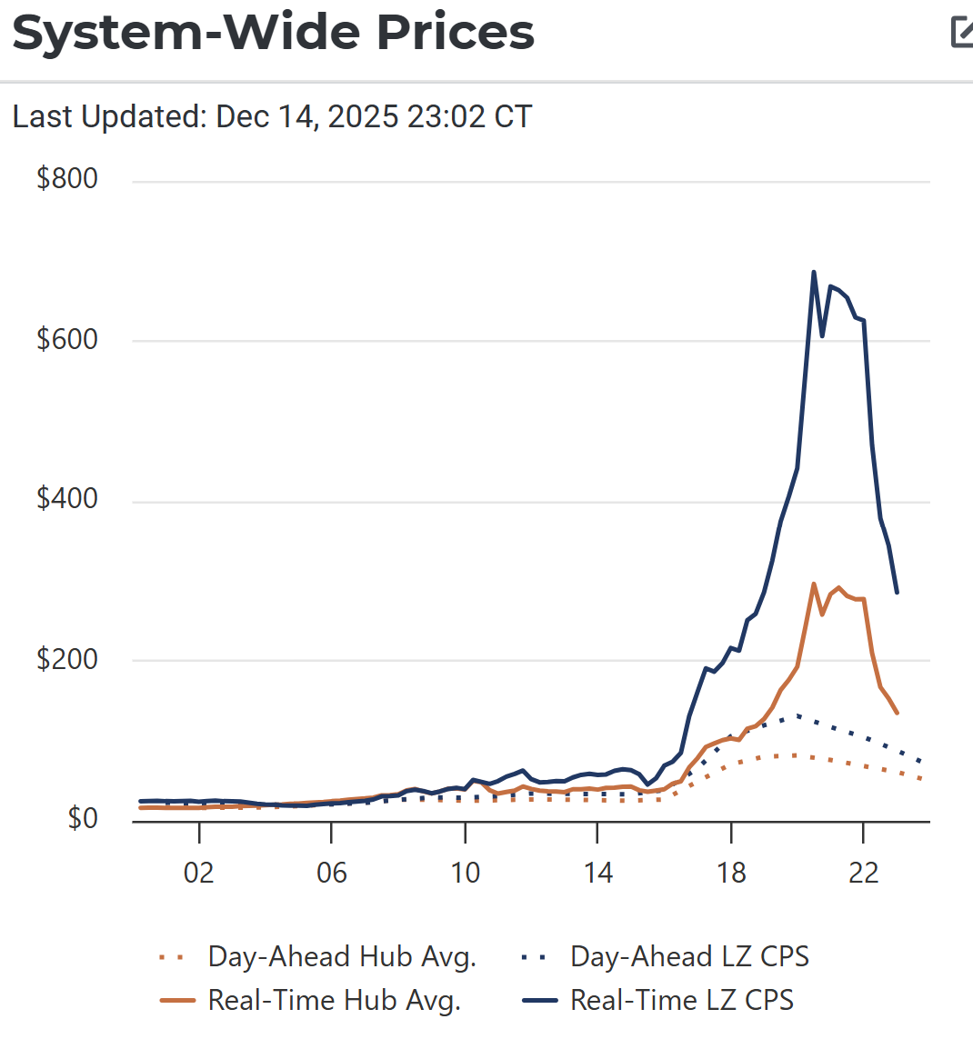
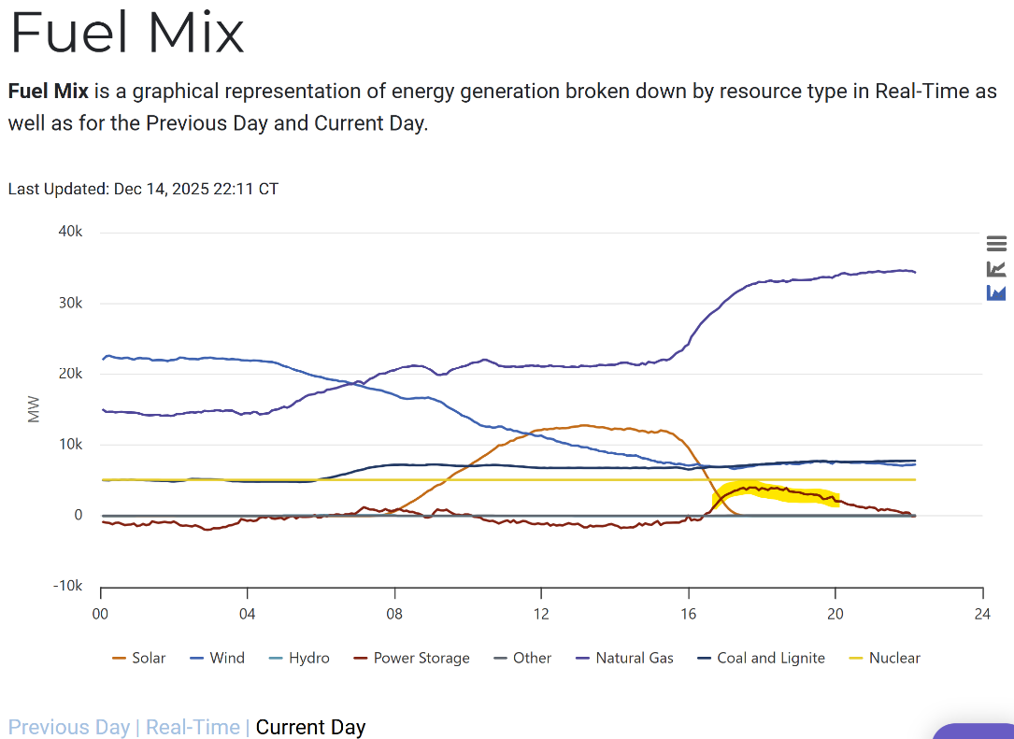
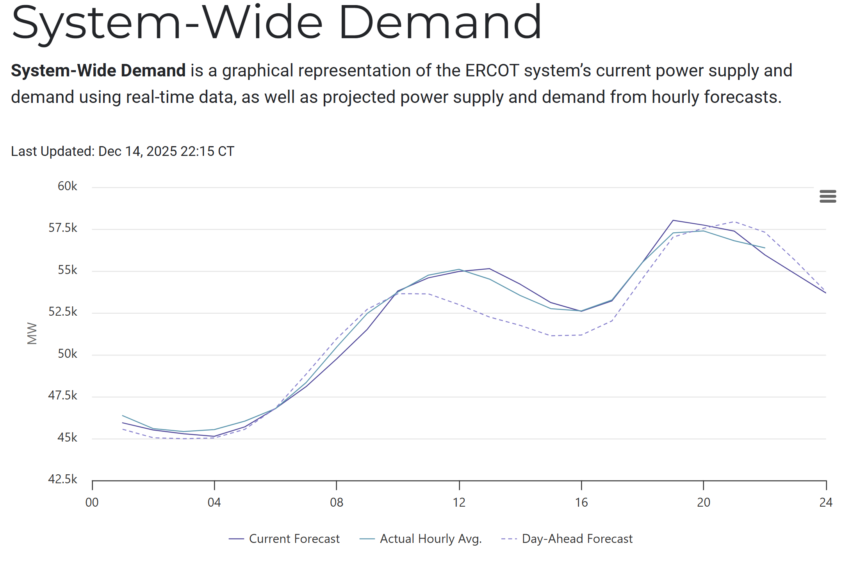
2025-12-14 晚高峰发生的是一次典型的 ERCOT 实时市场（RTM）区域性 LMP spike，而非全系统统一稀缺：
- Spike 主要出现在 Texas 中西部区域，涉及 ERCOT LZ West 与 LZ CPS；
- 最高价格出现在 LZ CPS（San Antonio 区域），峰值约 $686/MWh；
- Houston 相对便宜，表明系统并未进入 system-wide scarcity，而是局部供需紧张 + 传输/断面约束（congestion）主导；
- Hub Avg 显著低于 LZ CPS / LZ West，说明 LMP 的主要构成已从 Energy Component 转向 Congestion + 局部稀缺溢价；
- Fuel Mix 图中（黄色高亮）可见，系统级储能在 16:30–20:00 期间集中放电，而 真正的价格极值出现在 20:00–22:00。
结果是：
储能在 $100–$325/MWh 的“预警区间”过早释放 SOC，错过了 LZ CPS 在 $400–$686/MWh 区间的真正 scarcity / congestion 窗口。
这不是单一站点的调度失误，而是一个高度典型、可复现、可规模化建模的“区域性 RTM spike 预测失败案例”，非常适合作为：
- 区域级 spike 预测模型的训练样本
- 储能“hold-SOC vs release-SOC”策略的反事实对照
- 以及 PowerA 在 zone-level + 时空耦合预测上的代际优势示例

一、为什么这是一个“可预测”的 spike？
这个 spike 并不是随机噪声，而是一个典型的多信号共振事件，并且天气（降温/冷锋）是一个重要且可提前观测的需求侧驱动因子：

1️⃣ 净负荷拐点（Net Load Ramp）
- 太阳能在 16:30–18:00 快速下滑；
- 负荷仍处于晚高峰爬坡；
- → 净负荷二阶导数为正（加速上升）。
$$\frac{d^{2} NetLoad\left(t\right)}{dt^{2}}>0$$
这是所有 ERCOT 晚高峰 spike 的第一性条件。

2️⃣ 可调度资源的“延迟响应”
- 天然气出力在 17:00 之后才开始明显抬升；
- CCGT 的 ramp rate + 启停约束决定了 18:00–20:00 必然存在供给真空；
- 储能如果此时提前放完，系统只能用 高价边际机组 / 约束影子价 清算。

3️⃣ 区域价差快速放大（Congestion 主导）
- RT LZ CPS / LZ West 显著高于 Hub 与 Houston；
$$P_{CPS}\left(t\right)≫P_{Hub}\left(t\right), P_{Houston}\left(t\right)$$
- 这是传输约束（DF / Shadow Price）开始主导 LMP的典型信号；
- 一旦出现，价格通常不是“回落”，而是“跃迁”。

4️⃣ 天气因素：冷锋 + 显著降温触发需求侧冲击（关键补充）
- 当天 Texas 出现明显 冷锋过境与快速降温，San Antonio（LZ CPS）、中西部内陆区域夜间降温幅度大于沿海 Houston；
- 低温直接推高 居民与商业电采暖负荷，且这种负荷上升在 傍晚–夜间高度集中；
- 因为内陆区域降温更快，LZ CPS / LZ West 的负荷压力显著高于 Houston，与当晚价格空间分化完全一致。
概括证据：当天 Texas 多地夜间气温降至 30–40°F 区间（部分地区接近冰点），并伴随冷锋与北风。这类降温事件在 ERCOT 历史上与晚高峰负荷抬升、RTM 区域性 spike 有显著统计相关性。

5️⃣ 风电出力偏低：供给侧缓冲不足（关键补充）
- 当晚风电出力约 7,000–7,500 MW（相对 ERCOT 很多夜间高风时段属于偏低水平）；
- 在晚高峰净负荷上升（太阳下滑 + 负荷爬坡）背景下，风电未能提供足够的“免费边际供给缓冲”，会放大：
  - 对可调度机组（Gas）的爬坡压力；
  - 对储能的提前动用（更容易“放早”）；
  - 以及在区域断面受限时（CPS/West）局部 scarcity/congestion 的价格跃迁。
直观理解：同样的冷锋与晚高峰，如果风电在更高水平（例如 15–20 GW），很多情况下 spike 会被“削顶”；而在 7–7.5 GW 时，更容易进入紧张态并触发跃迁。
👉 结论：这不是“要不要 spike”的问题，而是“在天气 + 净负荷 + 风电 + 约束共振下，什么时候 spike、多高、发生在哪个 Zone”的问题。

二、传统 EMS / 规则策略为什么一定会“放早”？
大多数储能 EMS 本质在做：
maxt​pt⋅pricet
在 RTM 中，这会导致两个系统性错误：

❌ 错误 1：把 price 当成 exogenous
- 实时价被当作“已知随机过程”；
- 但在 ERCOT，高价本身是状态变量的函数(reserve margin、ramp stress)。

❌ 错误 2：只看一阶价格，不看“价格加速度”
$150 → $250 并不代表“高位”；更重要的是价格加速度，
$$\frac{d^{2}P\left(t\right)}{dt^{2}}>0$$
代表这是危险区的前奏，不是终点。
所以传统 EMS 在 16:30–18:30 会“自以为聪明地套利”，但在系统层面看是：
把子弹打在了警告枪阶段。

三、RTM Spike 预测：正确的建模对象是什么？（升级：Zone-level Regime）
一个关键认知（今晚这个案例会让它更清晰）：
你不是在预测价格，而是在预测“某个 Zone 是否即将进入 Scarcity/Constraint Regime（区域稀缺/约束态）”。
因此预测对象必须从 system-wide 升级为 zone-level regime switching，并允许不同 Zone 不同步（例如今晚：LZ CPS 最高、Houston 相对便宜）：
- Normal（正常）
- Tight（紧张）
- Scarcity/Constraint（稀缺/约束主导，价格跃迁）

四、Zone-level Spike Label 规则（可直接跑）
目标：把“spike”从主观描述变成可复现的事件标签，可批量生成训练样本，并适配 CPS / West / Houston 等不同 Zone。

4.1 输入字段（最小集）
对每个时间步 t（5-min 或 15-min）：
$$\begin{matrix}P_{z}\left(t\right) & =Zone z RT LMP \\ P_{hub}\left(t\right) & =RT Hub Avg \\ {Spread}_{z,hub}\left(t\right) & =P_{z}\left(t\right)-P_{hub}\left(t\right) \\ {Spread}_{CPS,HOU}\left(t\right) & =P_{CPS}\left(t\right)-P_{Houston}\left(t\right)\end{matrix}$$
- P_z(t)：Zone z 的 RT LMP（如 LZ_CPS、LZ_West、LZ_Houston）
- P_hub(t)：RT Hub Avg（或选定参考 Hub）
- Spread_z_hub(t) = P_z(t) - P_hub(t)
- Spread_CPS_HOU(t) = P_CPS(t) - P_Houston(t)
- d/dt(Spread)：上述 spread 的变化率（离散导数）
说明：今晚“Houston 便宜但 CPS 很贵”本质就是 Spread_CPS_HOU 的异常扩大。

4.2 SpikeEvent 标签（事件标签，核心）
$${SpikeEvent}_{z}\left(t\right)=1$$
当且仅当：
价格条件：
$$P_{z}\left(t\right)≥P_{hi} 或 P_{z}\left(t\right)≥Q_{99}\left(P_{z}\right)$$
约束条件：
$${Spread}_{z,hub}\left(t\right)≥S_{hi} 或 {Spread}_{CPS,HOU}\left(t\right)≥S_{hi}^{CPS}$$
并连续满足 $m$ 个时间步。
对每个 Zone z，SpikeEvent_z(t)=1 当且仅当同时满足：
- 价格条件（二选一）
- 绝对阈值：P_z(t) >= P_hi（建议初始 400，可按业务调 300/500）
- 或分位数阈值：P_z(t) >= rolling_Q99(P_z)（按 30–90 天滚动）
- 约束主导条件（Spread 过滤，至少一个）
- Spread_z_hub(t) >= S_hi（建议初始 50 或 rolling_Q95(Spread_z_hub)）
- 或（更贴合今晚）：Spread_CPS_HOU(t) >= 80（或 rolling_Q95）
- 持续时间条件（避免噪声点）
- 连续满足 (A 且 B) 至少 m 个时间步
  - 5-min：m >= 3（>=15 分钟）
  - 15-min：m >= 2（>=30 分钟）

4.3 LeadSpike 标签（提前 H 分钟预警）
$${LeadSpike}_{z}\left(t\right)=1⇔∃τ∈\left[t,t+H\right]:{SpikeEvent}_{z}\left(τ\right)=1$$
对每个 t，定义未来窗口 [t, t+H]（推荐 H=60 或 90 分钟）：
- LeadSpike_z(t)=1 若在该窗口内存在任意时刻 tau 使 SpikeEvent_z(tau)=1
这个标签直接训练“提前 60–90 分钟识别 CPS spike”。

4.4 Regime 标签（Normal/Tight/Scarcity）
用同一套信号生成三态标签，给策略层做切换：
- Normal：$P_{z}<P_{mid}$ 且 Spread $<S_{mid}$
- Tight：$P_{mid}<P_{z}<P_{hi}$ 或 S_mid <= Spread_z_hub < S_hi
- Scarcity/Constraint：SpikeEvent_z=1
建议初始：P_mid=150，S_mid=20；生产环境建议用滚动分位数替代固定阈值。

4.5 可跑伪代码（Python 风格）
import pandas as pd
def label_zone_spike(df, zone, hub='HubAvg', hou='LZ_Houston', dt_minutes=5,
P_hi=400, S_hi=50, S_cps_hou_hi=80, P_mid=150, S_mid=20,
H=60):
Pz = df[f'P_{zone}']
Ph = df[f'P_{hub}']
Phou = df[f'P_{hou}']
Szh = Pz - Ph
# 如果 zone 不是 CPS，也可以用 zone-vs-Houston；对 CPS 则是 CPS-vs-Houston
Sz_hou = Pz - Phou
cond_price = (Pz >= P_hi)
cond_spread = (Szh >= S_hi) | (Sz_hou >= S_cps_hou_hi)
m = 3 if dt_minutes == 5 else 2
raw = cond_price & cond_spread
spike = (raw.rolling(m).sum() >= m).fillna(False)
k = int(H / dt_minutes)
lead = spike[::-1].rolling(k).max()[::-1].fillna(0).astype(int)
regime = pd.Series('Normal', index=df.index)
regime[(Pz >= P_mid) | (Szh >= S_mid)] = 'Tight'
regime[spike] = 'Scarcity/Constraint'
out = df.copy()
out[f'SpikeEvent_{zone}'] = spike.astype(int)
out[f'LeadSpike_{zone}_{H}m'] = lead
out[f'Regime_{zone}'] = regime
return out

五、把 Label 接到 Dispatch / Hold-SOC 策略（可上线接口）
训练出 p_hat_zone(t) = P(LeadSpike_zone(t)=1) 后，策略层不需要精准预测价格，只做“状态切换 + SOC 配给”。
MVP 策略：
- Normal：按现有套利（price-based）
- Tight：放电功率上限乘 alpha（0.2–0.6），保 SOC
- Scarcity/Constraint：允许全功率放电 / 或切到 ORDC/AS 优先级
关键：当 CPS 与 Houston/Hub 的 spread 开始异常扩大时，自动从套利切到保 SOC，避免“放早”。

六、用今晚这个例子做一个“反事实回测”
简单比较两条路径：
提前放电：
RevA=t∈16:30,20:00​ptPt
Hold-SOC：
RevB=t∈20:00,22:00​ptPt
评价：
$$ΔRev={Rev}_{B}-{Rev}_{A}$$
目的：把“放早”从主观感受变成可量化的收益差异。

6.1 设定
- 电池：E_max（MWh），P_max（MW），效率 eta
- 初始：SOC(t0)（例如 16:00 时 70–90%）
- 价格：使用 RT LZ CPS（主）+ LZ West（辅）+ Houston（对照）

6.2 两条策略路径
- 现实策略（放早）
- 16:30–20:00：在 $100–$325 区间放电较多
- 20:00–22:00：SOC 不足，无法在 $400–$686 区间充分释放
- 改进策略（Hold-SOC）
- 当 p_hat_CPS(t) 进入 Tight：限制放电或仅小流量维持
- 当进入 Scarcity/Constraint：集中在 20:00–22:00 释放

6.3 评估指标
- 收入差异：DeltaRev = Rev_B − Rev_A
- 关键窗口命中率：高价窗口（如 P_CPS > 400）中放电能量占比
- 风险指标：SOC 下限违规次数；RT 波动下的 CVaR（可选）
经验上，在类似“CPS 独贵”的区域性 spike 日，保 SOC 能带来 30–60%+ 的 RT 收益提升（取决于电池时长与当日价格形态）。

七、可落地的 Spike 预测算法框架

🧱 Layer 1：物理先验 + 特征工程
输入特征不是“价格”，而是 系统压力指标 + 天气驱动指标：
电力系统侧
- ΔNet Load / Δt（5min, 15min）
- Δ²Net Load / Δt²
- Online Gas Capacity vs Ramp Requirement
- RT Reserve Margin（PRC / RRS / ECRS）
- LZ–Hub Spread（及其一阶导）
- Storage Net Output（系统级）
天气侧（Zone-level，对 CPS/West/Houston 分别建模）
记 z 为 Zone，t 为时间步：
- 温度异常（Temperature Anomaly）
$$T_{anom,z}\left(t\right)=T_{z}\left(t\right)-{\overline{T}}_{z}\left(doy,hour\right)$$
  - 含义：当前温度相对“历史正常水平”冷多少；
  - 经验上比绝对温度更能解释负荷突变。
- 降温速度（Temperature Ramp）
$$ΔT_{z}\left(t\right)=T_{z}\left(t\right)-T_{z}\left(t-1\right)$$
  - 快速降温（ΔT < 0 且幅度大）往往领先负荷抬升 30–90 分钟。
- 风寒指数 / 体感温度（Wind Chill）
  - WC_z(t) = f(T_z(t), WindSpeed_z(t))
  - 体感温度比气温本身对采暖负荷更敏感。
- 冷锋标志（Cold Front Indicator）
$$CF_{z}\left(t\right)=1\{ΔT_{z}\left(t\right)<-θ_{T}∧{WindShift}_{z}\}$$
  - 且 WindShift_z(t) 为北向
  - 这是一个事件型特征，用于捕捉需求侧“结构性跃迁”。
经验排序（与 spike 的相关/因果强度，从强到弱）： 1️⃣ 温度异常 T_anom（需求基线抬升） 2️⃣ 降温速度 ΔT（触发型信号） 3️⃣ 冷锋标志 CF（事件确认） 4️⃣ 风寒指数 WC（放大因子）
这些天气特征与电力侧特征叠加后，在 spike 前 30–90 分钟内具有显著预测力，尤其在 LZ CPS / LZ West 等内陆 Zone。
风电侧（System / Zone-level，对 supply buffer 建模）
风电对 spike 的作用主要体现在供给侧缓冲是否充足。在本案例中，晚间风电出力仅 7,000–7,500 MW，相较 ERCOT 许多夜间高风时段明显偏低，显著削弱了晚高峰阶段对净负荷爬坡的缓冲能力，使系统更容易从 Tight 状态跃迁至 Scarcity / Constraint 状态。
因此，在预测算法中，风电不应只作为背景信息，而应作为可量化、可预测、并可与需求侧信号交互的核心输入特征。
记：t 为时间步（5-min 或 15-min），z 为 Zone（如 LZ CPS / LZ West / LZ Houston）。

1) 风电出力水平（Wind Output Level）
- 系统级风电出力：W(t)（MW）
- 若可得，使用区域聚合：W_z(t)

2) 风电出力异常（Wind Anomaly）
相比绝对 MW，更稳健的特征是“相对历史正常水平的偏离”：
$$\begin{matrix}W_{anom}\left(t\right) & =W\left(t\right)-\overline{W}\left(doy,hour\right) \\ & \end{matrix}$$
- 或容量因子：CF_w(t) = W(t) / W_cap(t)
含义：W_anom < 0 或 CF_w 偏低 → 供给缓冲不足，spike 发生概率上升。

3) 风电爬坡（Wind Ramp）
$$ΔW\left(t\right)=W\left(t\right)-W\left(t-1\right)$$
- 可选二阶项：Delta2W(t) = DeltaW(t) − DeltaW(t−1)
含义：持续 DeltaW < 0 往往领先系统进入紧张态，属于触发型供给信号。

4) 风电预测误差 / 惊吓项（Wind Forecast Error / Surprise）
- e_w(t) = W_actual(t) − W_forecast(t | t−k)
重点关注：e_w(t) < 0（“比预期更没风”）在 spike 前 30–120 分钟内的出现，这类事件常对应供给侧紧张突然加剧。

Layer 2：时间不规则建模（CfC / LTC / Neural ODE）
ERCOT spike 的关键驱动（约束绑定、净负荷爬坡、风电误差）具有明显“事件触发 + 非平稳 + 不规则”特征：
- 价格与 spread 在短时间内阶跃；
- 约束绑定常表现为若干关键时间点的状态突变；
- 多源数据（气象、可再生、市场）频率不同且缺失常见。
因此推荐使用显式建模 Delta t 的连续时间序列模型：
- CfC（Closed-form Continuous-time RNN）/ LTC（Liquid Time-Constant）：天然适配不规则采样与物理惯性；
- 备选：Neural ODE / ODE-RNN / GRU-D（处理缺失）。
模型输出建议：
- 主任务：
$${\hat{p}}_{z}\left(t\right), P\left({Regime}_{z}∣t\right)$$
（例如未来 60/90 分钟）；
- 辅助任务：Regime 概率 P(Normal/Tight/Scarcity)，提升可解释性；
- 可选：P90/P95 价格分位预测（用于风控，不必作为主要决策目标）。

Layer 3：策略层不是“预测价格”，而是“推迟决策 + 保 SOC”
当你拥有 p_hat_CPS(t) 这类 zone-level 预警信号，策略应从“即时套利”升级为“分层决策”：
- Normal：按常规套利（price-based / MPC）
- Tight：进入 Hold-SOC（限功率放电，保留 SOC），避免在预警区间放空
- Scarcity/Constraint：释放 SOC（全功率放电或按你们的 ORDC/AS 优先级）
一个可上线的最小策略接口（MVP）：
- 若 p_hat_CPS(t) >= theta2：放电功率上限 = alpha_hold * P_max（例如 alpha_hold = 0.0–0.4）
- 若 theta1 <= p_hat_CPS(t) < theta2：放电功率上限 = alpha_tight * P_max（例如 0.2–0.6）
- 若 p_hat_CPS(t) < theta1：恢复常规策略
关键：在 CPS/West 这类区域性 spike 中，“保 SOC 等跃迁”往往比“短视套利”收益更大。

八、落地建议（数据、训练、上线）

8.1 数据最小闭环
- 市场：RT LZ CPS / LZ West / LZ Houston / HubAvg（5-min/15-min）
- 系统：Fuel Mix（风、光、气、储能、负荷/净负荷）
- 天气：各 Zone 代表城市（如 San Antonio、Austin、Houston）温度/风速/体感温度
- 可再生：风电（系统级 W(t)；如可得区域聚合更佳）
- 加分项：约束（binding constraints / DF shadow price），能显著提升解释与预测

8.2 训练任务
- 标签：用第 4 章 SpikeEvent / LeadSpike / Regime 生成
- 模型：CfC/LTC（主）+ baseline（XGBoost/LightGBM）作为对照
- 评估：AUC/PR-AUC（LeadSpike）+ 事件级 recall（SpikeEvent）+ 策略收益回测

8.3 上线形态
- 每 5 分钟滚动更新 p_hat_CPS(t) 与 Regime
- 与 Dispatch Agent 接口：输出 (Regime, p_hat, recommended_power_cap)
- 日后扩展：加入更多节点/Hub 的图结构（GNN）形成时空模型

